Europejskie Centrum Oprogramowania i Inżynierii, czyli Laboratorium Wrocław - co warto o nim wiedzieć?
Nowoczesne i unikalne na skalę europejską, takie jest laboratorium Wrocław, w którym mieści się naza siedziba Centrum Oprogramowania i Inżynierii Nokii. Co warto wiedzieć o tym wyjątkowym miejscu? Dowiesz się z poniższego wpisu!

Czym zajmujemy się w Centrum Nokia?
Jako jeden z czołowych światowych specjalistów w dziedzinie transmisji szerokopasmowej w sieciach mobilnych, swoją pracę wykonujemy w nowoczesnym laboratorium Wrocław Nokia. Jest to największa instytucja o roli badawczej i rozwojowej z sektora ICT w całym kraju. Nasz zespół tworzą specjaliści, inżynierowie oprogramowania, architekci i integratorzy, którzy zajmują się planowaniem, tworzeniem, rozwojem i testowaniem nowoczesnych rozwiązań z zakresu przesyłania danych.

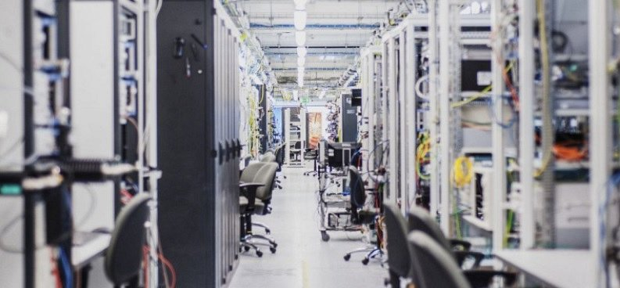
Wyposażenie laboratorium Wrocław
Nasze laboratorium Wrocław mieści się w budynku o powierzchni ponad 6 000 metrów kwadratowych. Wyposażony jest on w sprzęt najnowszej generacji, którego zadaniem jest rozwiązywanie problemów systemowych i telekomunikacyjnych. Obejmuje on symulatory testów, oscyloskopy obrazowe sygnałów, prototypy stacji bazowych, analizatory spektrum sygnału radiowego, a także sprzęt obliczeniowy o dużej mocy, dzięki któremu możliwe jest testowanie w laboratorium Wrocław urządzeń w ekstremalnych warunkach atmosferycznych. Jeśli jesteś zainteresowany lub zainteresowana naszą działalnością lub rekrutacją w Centrum Nokia, zapraszamy do zapoznania się z naszą stroną internetową.

